JAVA期末大作业

说明：
- 以下4个大作业任选一项，可结合自身兴趣和定位选择：

GDELT是一个全面记录事件和事件参与者的时空数据集，其核心是对事件及其参与者 信息的自动化识别、概化、分类和编码。2013年 GDELT 数据库公布的第一个版本包含自 1979 年以后的所有事件，更新频率为 1 天。2015 年 GDELT 的第二个版本更新频率提高到了 15 分 钟，但时间范围仅从 2015年 2月 19日开始。截 止 2018年底，GDELT记录的事件总数超过 7亿 条 每条 GDELT 数据记录主要由 5 个部分组 成，分别是事件编号和日期、事件参与者、事件 动作、事件地理信息以及数据管理。表 1 是 GDELT数据记录的详细信息，包括数据字段名称、编号以及中文含义事件编号由一串递增 的整数型编码组成，是每条事件记录的唯一标识。日期包括了事件发生的具体日期，并且在 第二版中精确到15分钟。
Data: Querying, Analyzing and Downloading: The GDELT Project

利用该数据，结合vibe coding，完成以下四项任务之一，细节可参考任务书。

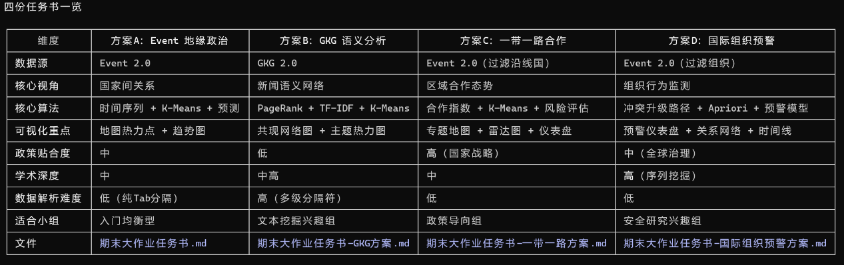

- 计分方式：
期末大作业总分100分，按60%折算至课程最终成绩；另40分中，平时考勤10分，平时作业30分；期末大作业2~3人一组（低于3人的不加分， 超过3人的，按300分除以总人数的比例对大作业总分折扣，例如4人的，大作业成绩乘以0.75）。
打分标准见附件（特别指出，代码规范化（命名、方法设计、注释等）有20分！）。
- 程序开发要求：
均为窗口程序，涉及到数据库的地方，推荐使用Access，也可用其他数据库；需要存放固定文件的，统一存放在D盘 Temp下。
- 作业汇报与报告要求：
初定将最后一次上机课程调整至6月底（具体请班长与大家协商后确定），作为作业汇报和交流
时间，每组汇报不超过10分钟。
作业报告命名方式为：组内成员学号_下面3个作业名称之一；报告详细要求见作业内容。
- 报告纸质版在汇报时交给老师打分；
- 报告电子版、PPT、软件包，在汇报前以“姓名+学号+作业名称”打包命名，交班长集中发给老师。
- 作业与汇报PPT上均要写明组员姓名学号、各自分工。

